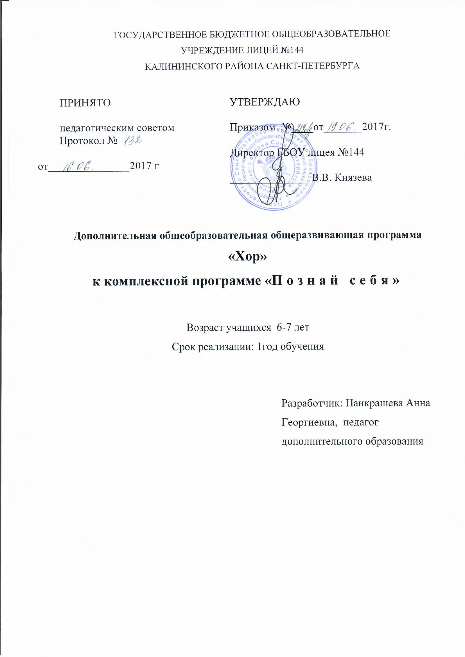
ПОЯСНИТЕЛЬНАЯ ЗАПИСКА
Пение – самое естественное проявление музыкальности человека, самое непосредственное выражение с помощью голоса его чувств, настроений, эмоций. Поющий человеческий голос издавна называли самым прекрасным, самым послушным и тонким музыкальным инструментом. Певческое воспитание оказывает влияние не только на развитие эмоционально-эстетической сферы учащегося, но и на его интеллектуальное развитие, на формирование речи, являющейся материальной основой мышления.
Хоровое пение – одно из ведущих средств слухового и вокального воспитания, приобщение школьника к активной музыкальной деятельности. Степень осознанности, вкладываемая в музыкальную работу каждым из участников хора, уровень музыкального развития хорового коллектива и отдельных его членов – все это проявляется в процессе хорового исполнения произведения. Активность хорового коллектива в общении с музыкой способствует комплексному музыкальному развитию учащихся. В хоровом пении используется голос, как природный музыкальный инструмент, имеющийся у каждого здорового, нормально развивающегося школьника. Есть основание считать пение первичным из всех видов музыкального исполнения, одним из первых проявлений музыкальности.
Образовательная программа «Познай себя» является модифицированной программой.
Направленность программы – художественная, уровень освоения – общекультурный.
Данная программа является актуальной на сегодняшний момент. Она составлена с учетом тенденций хорового искусства нашего времени и соответствует уровню развития современной детской аудитории. В программе учтены основные ценности и цели дополнительного образования по эстетическому развитию детей.
Занятия пением положительно воздействуют на дыхание, укрепляют голосовой аппарат, а также активно развивают музыкальные способности детей: эмоциональную отзывчивость, ладовое чувство, чувство ритма. Адресат программы.
Программа рассчитана на 1 год обучения (36 часов) и ориентирована на детей 6 - 7 лет.
По программе «Познай себя» могут заниматься дети без предварительного отбора по уровню актёрских способностей и развития речевых функций.
Музыкальное восприятие - неотъемлемая часть духовного восприятия личности человека, его нравственных устоев, интеллекта, развития эмоционального восприятия жизни и ее эстетической оценки.
Цель программы: создание условий для развития и реализации творческого потенциала обучающихся в области музыкальной культуры и хорового пения.
Задачи программы
1.Обучающие
- дать учащимся начальный объём знаний, умений и навыков в области хорового пения;
- формировать голосовой аппарат;
- дать начальные знания в области музыкальной культуры.
2.Развивающие
- развивать голос, музыкальный слух и память, чувство ритма;
- формировать у обучающихся практические умения и навыки (чистота интонирования, артикуляция и дыхание);
- всесторонне развивать музыкальные задатки и способности детей.
- развивать артистические, эмоциональные качества у учащихся средствами вокальных занятий.

3. Воспитательные
- воспитывать любовь к пению, к родному языку и поэзии;
- выявлять интересы и склонности каждого учащегося к определенному виду учебно-музыкальной деятельности.
- воспитывать у учащихся эстетический вкус, исполнительскую и слушательскую культуру, умение работать в коллективе, настойчивость и целеустремлённость в преодолении трудностей учебного процесса, ответственность за творческий результат.
- приобщать учащихся к певческой культуре.
- активизировать концертную деятельность учащихся и обеспечить их творческую активность.
Условия реализации программы
Количество обучающихся в группе – 15 чел.
Режим и формы работы: Занятия проводятся 1 раз в неделю по 1 часу.
Форма организации детей на занятии: групповая
В проведении занятий используются индивидуальные и групповые формы работы.
Особенности организации образовательного процесса. Формы проведения занятий по программе следующие:
- игра
- беседа
- упражнения
- выступление
Для реализации программы «Познай себя» требуется следующее материально-техническое обеспечение:

№ | Оборудование | Примечания
1 | Кабинет музыки | 1
2 | Фортепиано | 1
3 | Проектор | 1
4 | Компьютер | 1
5 | Колонки | 2

Занятия по программе ведёт педагог дополнительного образования. Для упражнений и подготовки музыкальной части выступления необходима помощь концертмейстера.

Ожидаемые результаты по окончанию освоения программы
Основным образовательным результатом работы является умение детьми реализовать свои духовные, эстетические потребности, используя специфические знания, умения и навыки, полученные в процессе ансамблевой работы.
Постоянный творческий рост, достигнутый в результате прохождения программы, а также сформировать представление о себе, как субъект творческой деятельности, способной к концертному выступлению, самоосознание себя как уникальной творческой личности.
За время обучения в коллективе обучающиеся должны выучить около 10 произведений. Из них исполнить на концертах от 3до 6 произведений разных жанров и стилей.
Личностные результаты
- овладеть навыками сотрудничества (общаться, взаимодействовать) с участниками хора при решении различных творческих задач;
- проявлять эмоциональную отзывчивость, понимать и сопереживать чувствам других людей;
- ориентироваться в культурном многообразии окружающей действительности;
Метапредметные результаты
- передавать эмоциональные состояния в процессе коллективного музицирования;
- решать проблему творческого и поискового характера в процессе восприятия и исполнения;
- участвовать в совместной деятельности на основе сотрудничества, поиска компромиссов.
Предметные результаты
Предметные результаты характеризуют опыт учащихся в музыкально-творческой деятельности, который приобретается и закрепляется в процессе освоения учебного предмета:
- знание изобразительных возможностей музыки;
- умение определять и сравнивать характер, настроение и средства выразительности музыкальных произведений;
- исполнение вокальных произведений с настроением, подходящим к содержанию текста;
- знание основ музыкальной грамоты;
- способность слышать и определять разные музыкальные интонации в изучаемых произведениях;
- способность узнавать, воспринимать, описывать и эмоционально оценивать изученные музыкальные произведения из наследия русского и мирового искусства;
- способность передавать заданный ритмический рисунок в исполняемых вокальных произведениях;
- овладение вокально-хоровыми навыками;
- умение рассуждать и высказывать свои размышления о музыке;
Учащиеся научатся:
- петь в хоре;
- воспроизводить простые ритмические группы;
- петь чисто и слаженно несложные песни в унисон, с сопровождением и без него правильно дышать;
- работать в коллективе;
- выступать на сцене.
В результате обучения учащиеся должны
знать:
- начальные принципы певческого дыхания,
- основы звукообразования,
- правила гигиены голоса,
- основные правила сценического этикета.
.
УЧЕБНЫЙ ПЛАН
№ | Тема | Количество часов
№ | Тема | Всего | Теория | Практика
1 | Вводное занятие | 1 | 1 | 1
2 | Вокально- хоровые упражнения | 10 |  | 8
3 | Музыкальная игра и движение под музыку | 3 | 3 | 3
4 | Вокально- хоровая работа | 16 |  | 15
5 | Репетиции к концертам и мероприятиям | 3 |  | 3
6 | Участие в мероприятиях лицея | 2 |  | 1
7 | Итоговое занятие | 1 |  | 1
 | Итого | 36 |  | 32

КАЛЕНДАРНЫЙ УЧЕБНЫЙ ГРАФИК

Год обучения | Дата начала обучения  по программе | Дата окончания обучения  по программе | Всего  учебных недель | Количество учебных часов | Режим занятий
1 год | 1.09.2017 | 25.05.2018 | 36 | 36 | 1 раз в неделю по 1 часу

Приложение
Примерный репертуар хора:

  - Дождик; обр. В. Кирюшина;
  - Котик; обр. В. Кирюшина;
  - Скок, скок, поскок; обр. Ю. Тихоновой;
  - Ворон; обр. Е. Тиличеевой;
  - Колыбельная; обр. Ю. Слонова;
  - «Любитель- рыболов» М.Старокадомский
  - Маки, маковочки; обр. А. Гречанинова;
  - Вставала ранёшенько; обр. А. Гречанинова;
  - Выйди, выйди, солнышко (украинская); обр. Л. Ревуцкого;
  - Чудак (чешская); обр. В. Блага;
  - Два кота (польская); обр. В. Сибирского;
  - Рыжий пес», В.Степанов
  - Плясовая (венгерская); обр. Т. Попатенко;
  - «Хочуконфет» С. Халимов, Б. Троицкий
  - Сел комарик на дубочек (белорусская); обр. С. Полонского;
  - Братец Яков (французская); обр. Ан. Александрова;
  - Пастушья песня (французкая); обр. А. Колэ;
  - Муз. Я.Дубравина, сл. В.Суслова. Задорные чижи.
  - Муз.И.С.Бах. сл.За рекою старый дом.
  - Муз.Л.Бетховена. Сурок.
  - Муз.Л.Бетховена.Малиновка.
  - Муз.Иорданского. Песенка про чибиса.
  - Муз.Д. Кабалевского, сл.М.Пришелец.Наш край.
  - Белый снег; И. Арсеев;
  - Хорошая зима; Е. Туманян;
  - Котёнок и щенок; Т. Попатенко;
  - Ёлочка; Л. Бекман;
  - Подснежник; М. Иорданский

